Supraventriculaire tachycardie
Complexiteit: basis
Focus: behandeling supraventriculaire tachycardie

Briefing, vooraankondiging en casus
ZIE DOCUMENT BRIEFING (voor algemene tips/mogelijkheden van de briefing)
Vooraankondiging: Er komt een 40-jarige vrouw naar de SEH in verband met sinds 1 uur hartkloppingen en daarbij continue het gevoel dat ze flauwvalt.
Te verwachten interventies:

Saturatie monitoring

ECG
IV-toegang

Vrij. Geen bijzonderheden zichtbaar.

AH 25/min. Sat 97% bij kamerlucht.
Bdz goed inkomend vesiculair ademgeruis.
Geen tekenen van cyanose

HF 200/min. Regulair.
RR 100/58 mmHg. CR 3 sec.
Cortonen moeizaam te beoordelen.
Perifere pulsaties goed. Voelt wel klam.

EMV max. PEARLL.

Temp 36.5


Casus:

Anamnese bij doorvragen: sinds 1 uur palpitaties. Nooit eerder in het ziekenhuis geweest, de klachten gaan normaal weg als ze gaat liggen, echter blijft het nu bestaan. Dit is ontstaan tijdens het sporten en heeft daarbij ook een milde druk op de borst, is licht in het hoofd, aan het zweten en een wat onvast gevoel in de benen.

Scenario verloop
Behandelingen en reacties hierop
ECG en IV-toegang. Op het ECG: supraventriculaire tachycardie.
- Carotismassage: geen effect (echter ook tegenwoordig een beetje buiten protocol en valsalva manouevre meer effectief)
- (modified) valsalva: geen effect heel goed laten uitvoeren en evt. later in nabespreking op terug komen hoe dit te doen.
- Adenosine 6 mg effect = conversie naar sinustachycardie 100/min = einde scenario

Eventuele life saver (indien casus niet goed loopt)
Cardioloog belt in (of loopt langs) omdat hem een supra ventriculaire tachycardie opviel hij vroeg zich af of jullie al een valsalva manoeuvre hebben gedaan dan wel adenosine hebben toegediend.

Aanvullend onderzoek
ECG

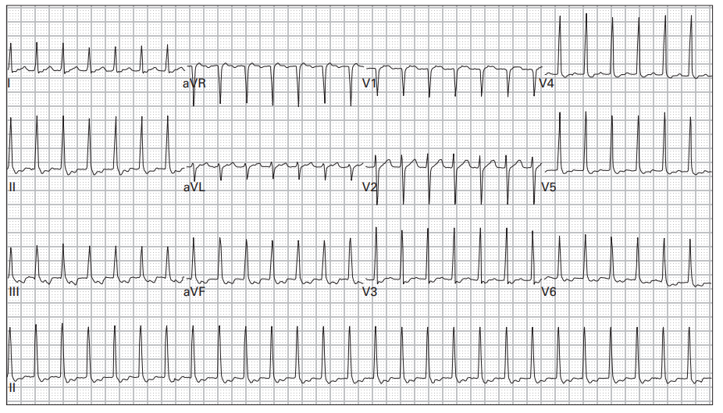

Aandachtspunten nabespreking
ZIE DOCUMENT DEBRIEFING (voor algemene tips/mogelijkheden van de debriefing)
- Supraventriculaire tachycardie betekenis
  - SVT: verzamelnaam voor ritmestoornissen die ontstaan op plekken in het hart boven de ventrikels (supra boven het hart), vaak in de boezems of de AV knoop die sneller gaan dan 100x per minuut. Dus eigenlijk alles wat geen ventriculaire tachycardie is en >100 gaat is een SVT. Ritme stoornissen die hieronder vallen zijn sinustachycardie, boezemfibrilleren (AF), atriale flutter, atriale tachycardie, AVNRT, WPW.
  - Eventueel overwegen om presentatie te maken om hierna te laten zien om alle soorten SVT (zie achtergrond informatie) door te lopen.
- Behandelstappen SVT
- (modified) valsalva + juiste uitvoering. Indien niet juist uitgevoerd, komt hier dan even uitgebreid op terug. Een eventuele carotismassage is ook nog mogelijk, maar tegenwoordig niet meer de eerste keuze i.v.m. aanzienlijk lager succespercentage en brengt zeker bij ouderen een klein risico op embolisatie/CVA met zich mee.
- Adenosine 6 mg snelle IV bolus (met directe flush gezien snelle verval) + instructie patiënt wat er gaat gebeuren! Indien niet succesvol nog een keer herhalen met 12 mg en evt. nadien met 18 mg.
- Indien dan nog niet effectief = overleg cardioloog en overweeg: verapamil, beta blokker, gesynchroniseerde shock

Extra verdieping/achtergrond informatie
SVT: SVT oftewel supraventriculaire tachycardie is een verzamelnaam voor ritmestoornissen die ontstaan op plekken in het hart boven de ventrikels (supra betekent boven de kamers), vaak in de boezems of de AV knoop die sneller gaan dan >100 x/min. Ritme stoornissen die hieronder vallen zijn sinustachycardie, boezemfibrilleren (AF), atriale flutter, atriale tachycardie, AVNRT, WPW.
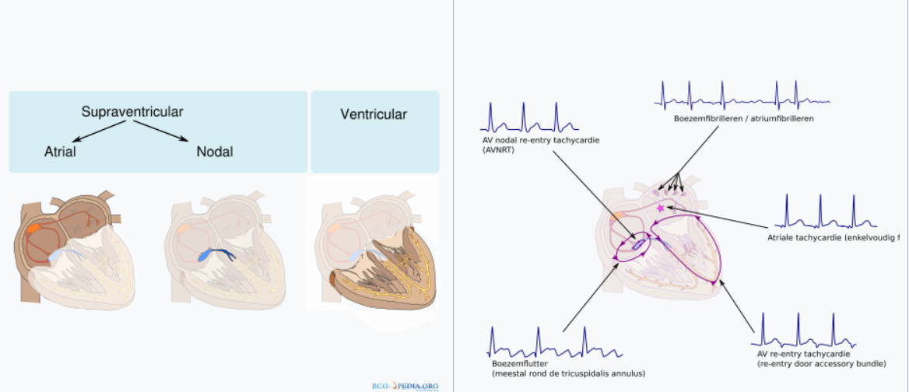
  - Regulair
    - Sinustachycardie
    - Atriale tachycardie
    - Atriale flutter
    - AVNRT
  - Irregulair
    - Atriumfibrilleren
    - Multifocale atriale tachycardie
    - Atriumflutter met variabel blok
Regulair
Sinustachycardie: Dit is de meest voorkomende SVT. Een ritme die we allemaal kennen, oorsprong vanuit de sinusknoop. p-toppen hebben allemaal dezelfde morfologie. Na iedere p-top is een QRS complex zichtbaar. De p-top is + in afleiding II. Frequentie vaak maximaal 220-leeftijd. Secundair aan pijn, angst, shock of infectie. B: onderliggend probleem behandelen. B-blokkade zelden geïndiceerd gezien de tachycardie vaak compensatie mechanisme is bijvoorbeeld bij een shock. Daarnaast is bèta blokkade ook negatief inotroop = verminderde contractiliteit
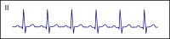
Atriale (focale) tachycardie: focaal = uit 1 focus. Herkennen aan wat andere p-top morfologie. Vaak omgekeerde/negatief in afleiding II (komt uit atrium i.p.v. uit sinusknoop). Oorzaken hiervoor kunnen bijvoorbeeld een digoxine intoxicatie zijn, alcohol, cocaïne, cafeïne, atriale schade na hartchirurgie of veel catecholaminen release (door bijv. stress of toedienen inotropica). Behandeling bestaat uit behandeling van onderliggend lijden of evt. bèta blokkade.
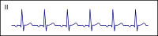
Atriale flutter: Hierbij is er sprake van een re-entry circuit in de boezems. Wordt meestal geïnitieerd door een boezemextrasystole. Het circuit volgt meestal een en hetzelfde pad. Daardoor relatief stabiel hartritme, maar kan evt. wel overgaan in AF. Gaat vaak tot 300x/min, waarbij een zaagtand patroon (ook wel F-toppen genoemd) worden gezien in met name afleiding II of V1. Vaak is er echter sprake van een blok (van elke 2 f golven wordt er bijv. maar 1 doorgegeven aan de ventrikels), kan ook 3:1 of 4:1 dus respectievelijk frequentie van 150, 100 of 75 (vaak 150 of 100 en 100 en 75 worden vaker gezien bij patiënten die al b-blokkers krijgen). Wordt vaak gemist omdat het op een sinustachycardie lijkt en zaagtand niet altijd goed te zien is. Indien 1:1 snelle degeneratie in VF gezien frequentie van 300/min. Opvallend constant zelfde frequentie en bijna geen schommelingen. Soms helpt het om ecg om te draaien dat dan F-golven duidelijke worden (met name in II, III en AvF). B: e.v.t. beta blokkers of verapamil of diltiazem. Andere optie is converteren naar sinus ritme (ritme control). Hiervoor helpt adenosine niet, maar dit kan soms wel helpen in de diagnose (de AV-knoop wordt dan namelijk compleet geblokkeerd door adenosine en dan wordt er juist een flutter golf zichtbaar door geen QRS complexen meer). Boezemfrequentie 250-350/min, ventrikelfrequentie 75-150 bpm (3:1 of 2:1 blok komen meeste voor), oorsprong uit boezems, negatieve zaagtand in afleiding II, effect adenosine tijdelijke vertraging bv 4:1
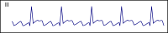
AVNRT : Regulair uit de AV-knoop. Circuit in de AV-knoop, snelle en langzamere baan, doorgegeven activiteit uit sinusknoop 2x verwerkt (en frequentie dus verdubbelt), vaak weinig hemodynamische instabiliteit. Meest voorkomende nodale. Met name vaker bij jonge en gezonde mensen. Komt vaker voor bij vrouwen dan bij mannen (3:1). Waarbij het getriggerd kan worden door inspanning en/of stimulantia. Een voorwaarde voor het ontstaan is dat er in en rond de AV knoop 2 elektrische paden aanwezig zijn (langzaam en snel, waardoor re-entry ontstaat). Kan tot 280/minuut gaan en soms leiden tot syncope. Bijna altijd onschadelijk en self-limiting
Typen: Typisch AV-nodaal gaat heen via het trage pad en terug via het snelle pad (atypisch andersom)
- Slow-fast typisch = 90%, p-top verstopt in QRS, R accent golf, soort RBTB zonder verbreed complex in V1. Hierbij gaat het signaal via het trage pad richting de ventrikels en via een snel pad terug naar de atria.
- Fast-slow = 10% = p-top tussen t-top en QRS (V2), retrograad. Hierbij gaat het signaal via een snel pad richting de ventrikels en via een traag pad naar de atria. Hierdoor retrograde p-top ruim achter QRS.
- Herkennen: R’ (tweede kleine R golfje net zoals bij RBTB alleen nu QRS <120 ms, RP << 100 ms afstand tussen R-golf en p-top is minder dan 100 ms.
Behandeling (niet te uitgebreid, meer voor in nabespreking na casus):
- Valsalva: prikkeling nervus vagus door verhoging van intra thoracale druk en verlagen hartfrequentie (blazen handrug of spuitje blazen)
- Modified valsalva: na maneouvre passive leg raise. Conversie percentage van 17% naar 43%
- Adenosine: anti-aritmicum: geleiding door AV-knoop vertragen/stoppen. Werkt binnen 20-30 seconde en is binnen 10 seconde weer uitgewerkt. Voelt vaak oncomfortabel = alsof olifant op iemand zijn borst staat. Nadien vaak SR. Snel toedienen met forse flush anders direct gemetaboliseerd. Evt. tweede dosis verdubbelen. Evt. nadien cardioversie (vaak niet nodig zelden HD instabiliteit) (evt. zelfs catheter ablatie)
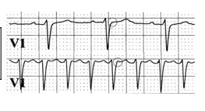
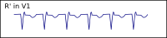
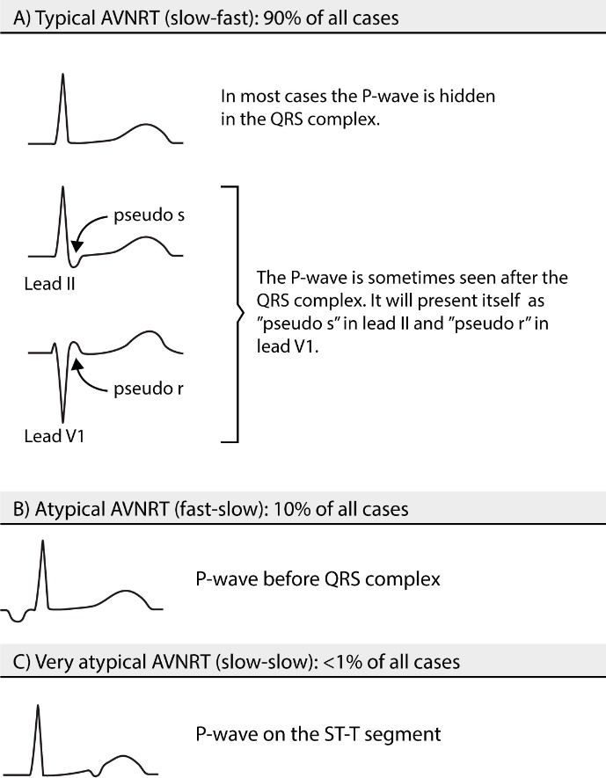
Irregulair
Atriumfibrilleren: 0.5% heeft AF van de hele bevolking. Boven 75 jaar >6%. Teveel prikkels op verschillende plekken in boezems waardoor onregelmatig hartritme. Onregelmatig onregelmatig ritme. Geen p-toppen. Soms in V1 zaagtand patroon. Ontbreken van atrial kick (contractie atria). Ventrikels kunnen zich veel minder goed vullen en de cardiale output zal dalen.
- De novo: nieuw vastgesteld
- Paroxysmaal: recidiverend AF telkens spontaan over in sinusritme
- Persisterend: episode > 7 dagen
- Permanent: aanhouden ondanks poging tot medicamenteuze/elektrische cardioversie
Behandeling:
- Nieuw HD instabiel: liefste directe cardioversie (nadeel sedatie nodig en succespercentage vrij laag 40%, evt risico emoblieën. Kans van flutter en VT conversie hoger), risico op trombine na conversie (als SR herstelt evt loskomen trombi atria), risico degeneratie naar VF (bij ongesynchroniseerde cardioversie en kan <1 uur na conversie weer terugkomen
- Nieuw HD stabiel
  - Stap 1: alles stoppen wat kan bijdragen aan AF (salbutamol, adrenaline, dobutamine)
  - Stap 2: alle reversibele oorzaken behandelen: hypovolemie, elektrolietstoornissen, myocard ischemie, onderliggende infectie, koorts, pijn, stress
  - Stap 3: rate vs ritme controle (lang gedacht dat rate controle betere uitkomsten gaf dan ritme controle = eerst gedacht hoge frequentie draagt bij aan problemen patiënt, laatste jaren studies geen verschil en is advies met name hoge frequentie last = rate control. Missen atrial kick = ritme control).
        - Rate control: beta blokker: esmolol (snel ingewerkt en snel uitgewerkt, half waarde tijd van 9 minuten, negatief inotroop). Digoxine. Calcium antagonisten: verapamil, diltiazim
        - Ritme controle: magnesiumsulfaat (minder bijwerkingen dan amiodaron), amiodaron (beide medicijnen ook rate control)
      - Veel discussie in cardioland wat je nu geeft en elke supervisor wilt wat anders, maar begrijp de gedachte erachter
    - Wel/geen antistolling. CHADSVASC score. Maximaal score van 9 punten = risico op event 15% op jaarbasis. Laagste 1 = 1 % op jaarbasis. Niet altijd duidelijk wat precies risico’s zijn van antistolling. Risico op events uit studie gelijk, risico op bloedingen waren wel verhoogd, echter veel heterogeniteit tussen studies van systematische review. Ook veel onduidelijkheid cardiologen onderling
  - Frequentie boezem 400-600, ventrikel 75-175, oorsprong uit boezems, p-top afwezig. Adenosine vertraagt, echter onregelmatigheid blijft
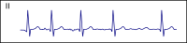
Multifocale atriale tachycardie: Onregelmatig ritme met verschillende p-toppen (verschillende p-toppen uit atrium, verschil met focaal). Vaak bij mensen met pulmonaal falen (ernstig COPD, acuut hartfalen, vaak ook rechter hart as = overbelasting RV). Behandeling = onderliggend lijden behandelen (met mogelijkheid tot vertragen d.m.v. beta blokkers)
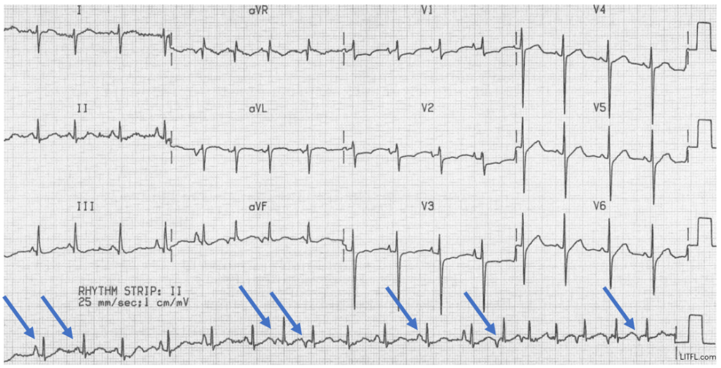
Atriumflutter met variabel blok: Flutter zoals eerder besproken. Echter wisselend blok, met soms na elke 2 golfen soms na elke 3. Regelmatig onregelmatig. Zelfde behandeling als reguliere atriumflutter
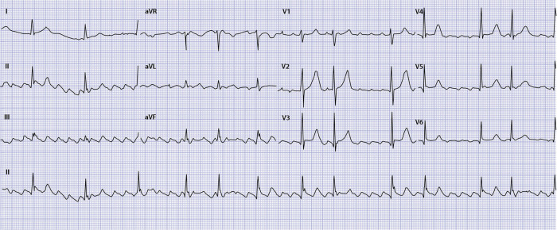
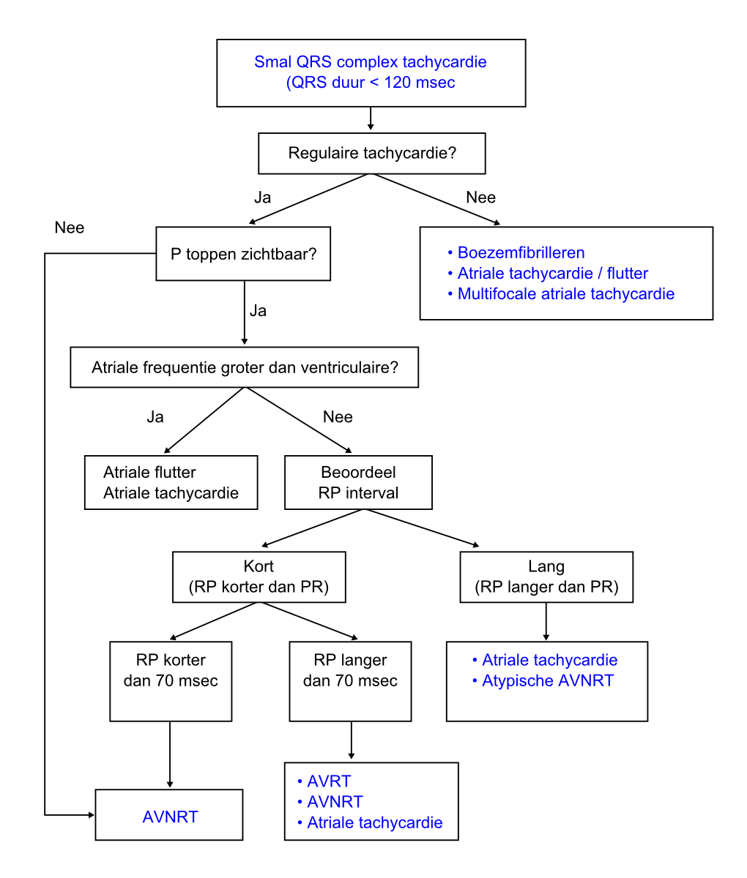
Bronnen
- 1. Intensief de podcast aflevering 17 supra ventriculaire tachycardie:
- https://open.spotify.com/episode/2kqwFAiWPCi8x5B6AvyEEb
- 2. ECG pedia
- https://nl.ecgpedia.org/wiki/Supraventriculaire_ritmestoornissen
- 3. https://litfl.com/supraventricular-tachycardia-svt-ecg-library/
- 4. https://pubmed.ncbi.nlm.nih.gov/29627355/ (behandeling van atriumfibrilleren)
- 4. https://pubmed.ncbi.nlm.nih.gov/33831963/ (Verdieping over antistolling bij atriumfibrilleren)
- Eventuele verdere bronnen ter verdieping:
- - Boek: 100 ECG’s met uitleg, Geneesleer, Ali Talib
- - Boek: ECG’s beoordelen en begrijpen, Robert Willemsen

